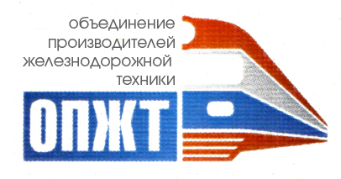

2 - 6 апреля 2018 г. Пресс-релиз

Выездной обучающий семинар в Федеративной Республике Германия
на предприятиях компаний Siemens, Knorr-Bremse, Flaig+Hommel на тему: «Изучение опыта внедрения системы Бережливого производства, сертификации по стандарту IRIS (ISO/TS 22163) и локализации производства»

В составе делегации приняли участие руководители российских предприятий железнодорожной промышленности, ОАО «РЖД», руководители предприятии - членов НП «ОПЖТ» и ООО «ИЦПВК». Российскую делегацию возглавил президент НП «ОПЖТ» В.А. Гапанович.
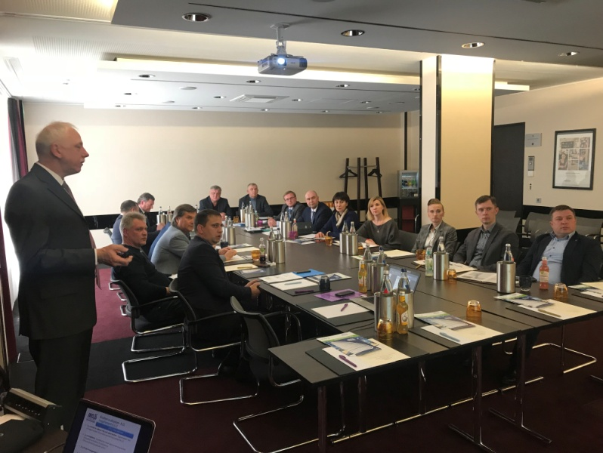
В ходе семинара состоялся круглый стол Круглый стол «Использование новых технологий при организации производства» при участии генерального менеджера IRIS Б.Кауфмана. Были обсуждены текущие изменения в законодательстве ЕС при вводе 4-ого железнодорожного пакета и развитие системы добровольной сертификации в соответствии с требованиями ISO/TS 22163. Подписано соглашение по вопросу подготовки структурных подразделений ОАО «РЖД» к сертификации по стандарту ISO\TS 2263. Координацию данных работ будет осуществлять НП «ОПЖТ». Также проведены переговоры по созданию Совета IRQB (Международного железнодорожного совета по качеству), обеспечивающего развитие и совершенствование стандарта, координацию деятельности органов по сертификации.
В целом доклады о работе служб качества были представлены всеми компаниями, участвующими в семинаре. Подробно обсуждены вопросы внедрения проектного менеджмента, формирования и мониторинг KPI, система оценки функционирования в области качества удаленных производств холдинговых компаний и бережливое производство.
Делегация посетила завод компании Siemens, на котором осуществляется производство локомотивов «Вектрон». Данная серия локомотивов построена на модульной платформе. Большим преимуществом локомотивов, созданных на платформе «Вектрон» является их универсальность. Они состоят из одинаковых базовых компонентов. В зависимости от маршрутов и стран, где будут эксплуатироваться локомотивы, может меняться их индивидуальная комплектация: различные токоприёмники, системы безопасности и т.д. При необходимости может быть проведено переоснащение необходимого оборудования.
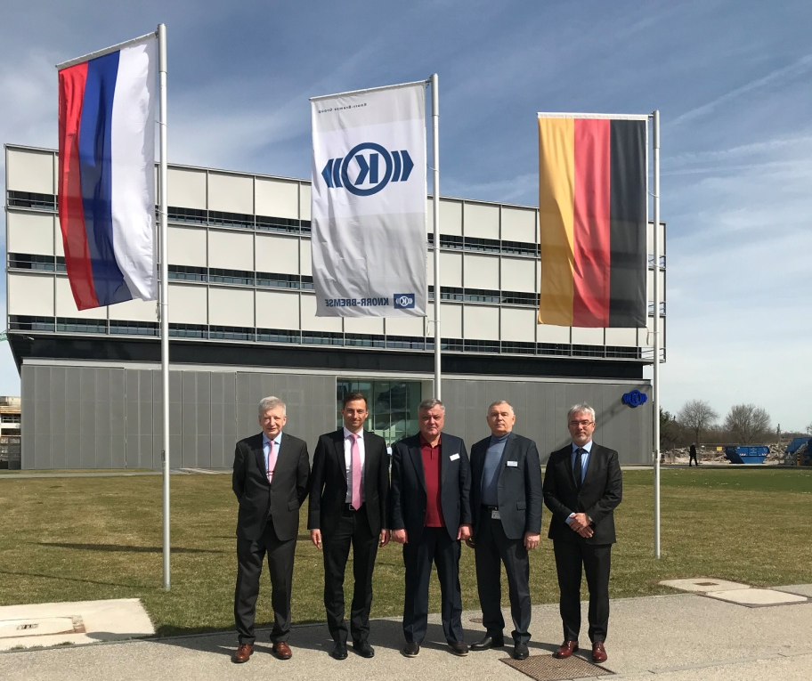
Вместе с тем, локомотивы платформы «Вектрон» находятся на принципиально новом уровне и в отношении охраны окружающей среды. Так, например, уменьшение расхода энергоресурсов достигается на электровозах за счет рекуперации энергии в сеть, а на тепловозах платформы «Вектрон» за счет применения современнейших дизельных моторов. Выбросы двуокиси углерода на тепловозах «Вектрон», значительно ниже, чем на существующих тепловозах. Технологический процесс производства предприятия максимально использует при производстве продукции роботизированы линии.
Также состоялось посещение нового инженерно-испытательный центра компании Knorr-Bremse. Инвестиции компании в испытательный центр составили более 100 млн. евро. Оборудование позволяет проводить исследования контакта «колесо – рельс», динамические испытания, которые позволяют моделировать работу тормозной системы при скоростях до 500 км/ч., а также стенды для комплексных испытаний систем для коммерческого транспорта (генератор импульсов 3D, динамометр, ...), стенд для испытания железнодорожных осей, испытательные установки для локомотивов, управление тормозами поездов полной составности. В рамках визита проработано соглашение по вопросу использования испытательного оборудования Knorr-Bremse для нужд российских предприятий и признания в России результатов стендовых испытаний, проводимых в инженерно-испытательном центре для скоростного и высокоскоростного подвижного состава.
Осмотрены производственные мощности компании Flaig+Hommel. Компания известна с 1946 года как производитель крепежа и соединительных элементов и является поставщиком для производителей железнодорожной техники, таких как «Бомбардье», «Альстом», «Сименс», «Фойт», «Кнорр-Бремзе», также является поставщиком категории Q1 DB AG (Немецкие железные дороги).
В 2009 году было организовано предприятие ООО «Флайг+Хоммель» на территории России в Нижегородской области в г. Заволжье. На производственной площадке налажен полный технологический процесс по выпуску цельнометаллической самостопорящейся гайки FS.
По итогам семинара подписано соглашение с UNIFE по вопросу подготовки структурных подразделений ОАО «РЖД» к сертификации по стандарту ISO\TS 2263 и соглашение с компанией Knorr-Bremse по вопросу использования испытательного оборудования.
Проведение таких обучающих международных семинаров под эгидой НП «ОПЖТ» совместно с зарубежными партнерами позволяет налаживать новые деловые контакты с представителями различных бизнес-сообществ и знакомиться с новейшими разработками в железнодорожном секторе.

Некоммерческое партнерство
«Объединение производителей
железнодорожной техники»
Пресс-служба
Тел./факс (499) 262-5692,
262-2773, 262-9540
press@opzt.ru
opzt@opzt.ru
www.opzt.ru

